伊万里実業高等学校

定時制　保健室

令和７年３月１７日

**保健だより３月号**

３月は1年のしめくくりの月です。皆さんはこの1年間で自分が“成長したな”と思うこと

が何かありますか？「毎日、早起きをした」「苦手なものが食べられるようになった」など皆さ

んが、できたことは一つの経験として自信になります。

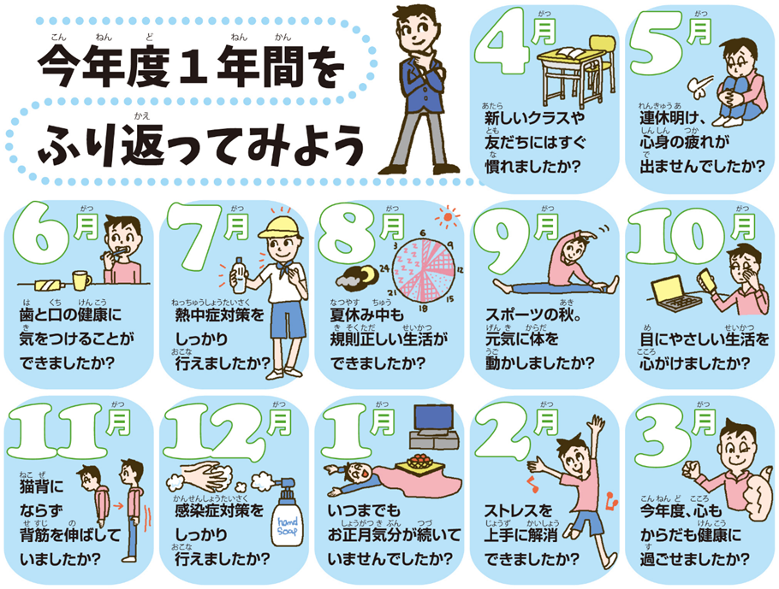

令和６年度の定時制の健康課題は４つあったと言えます。

1つ目：朝ごはんを**毎日**、食べることなくアルバイトに行く　・・・・7名

２つ目：**むし歯**があった……2名　←うち1名は治療を済ませました。（治療率５０％）

３つ目：むし歯はないが**観察すべき**歯垢や歯肉炎があった・・・・６名

４つ目：むし歯はないが**治療すべき**歯垢や歯肉炎があった・・・１名（治療につながらず）

👉　朝ごはんをまったく食べていなかった人が、ある月は7回、ある月は2回など食べる行動へとつながった人も見られました。スモールステップでも評価すべきことです。車を走らせるにはガソリンが必要なように人間には栄養素が必要です。一食ぬくとその分栄養が不足するということになり成長期にはデメリットでしかありません。朝は「タンパク質」という栄養素をしっかり取ってパワー全開で家を出る習慣をつけてほしいと思います。

挿絵 が含まれている画像

AI によって生成されたコンテンツは間違っている可能性があります。

し」

**「異常**

観察すべき歯垢や歯肉炎があった人も、事後指導としては専門医によるメンテナンスをお願いしています。

４月新しい学年になったら“各健康診断”を予定しています。誰もが「異常なし」の診断をもらえるように春休みを歯科や視力の治療の機会に使ってほしいと思います。

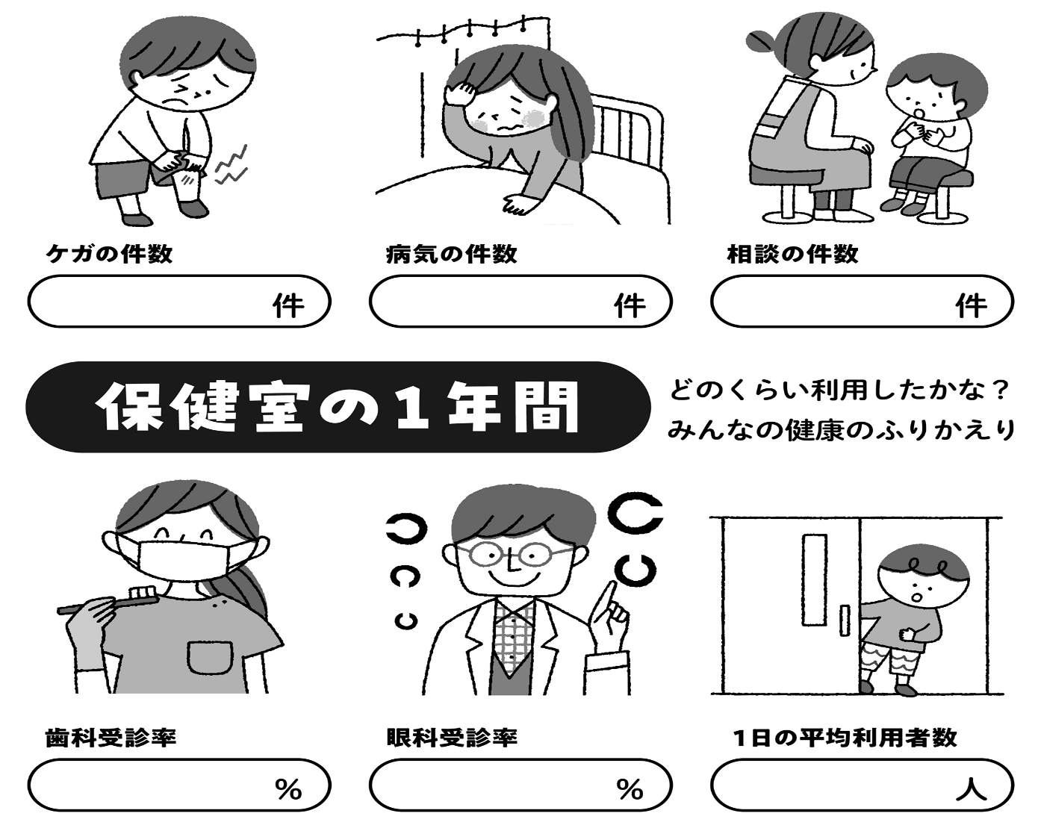

１３

０．３４

１００

２７．３

伊実定時制の今年度の保健室利用は５８件でした。「一度も利用したことはないよ。」という人も当然います。去年は72件でしたので、今年は少し減ったことになります。発熱による早退が3件、基本的に熱がなければ授業に行きます。けがの内訳では「巻き爪」病気の内訳では「熱はかり」がトップでした。年間一人当たりの来室数は５．８回という計算になりました。感染症にかかる生徒も少なく、日頃からマスク着用の生徒が多いことは感染症予防の助けになっていると思います。

新型コロナウイルスや百日咳が最近、増加しています。石けんによる手洗いをしっかり行い、職場や家庭内では「換気」を心がけて春休みを元気にすごしましょう。